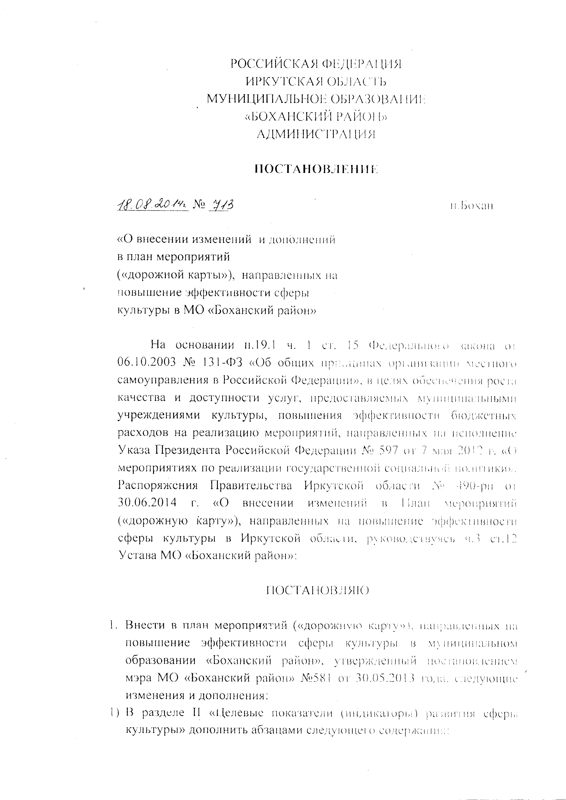

«14) увеличение количества посещений учреждений культуры:
(процентов)
 |  | 2013 год | 2014 год | 2015 год | 2016 год | 2017 год | 2018 год
 |  | 1,0 | 1,06 | 1,12 | 1,18 | 1,24 | 1,30

«15) динамика количества (объема) дополнительных услуг, предоставляемых муниципальными учреждениями культуры МО «Боханский район»:
(процентов)

2014 год 2015 год 2016 год 2017 год 2018 год
0,03 0,06 0,1 0, 13 90,16

- В раздел III «Основные мероприятия, направленные на повышение эффективности сферы культуры» изложить в следующей редакции:

«III. Основные мероприятия, направленные на повышение эффективности сферы культуры.
  - Перечень мероприятий, направленных на повышение оплаты труда работников культуры
№ | Мероприятие | Срок | Ответственные  исполнители | Результат
1. | Оказание методической помощи МО, муниципальным учреждениям культуры МО «Боханский район» | В течение 2013-2018г. | Отдел культуры | Проведение семинаров, разработка методических писем
2. | Проведение разъяснительной работы в трудовых коллективах о мероприятиях, реализуемых в рамках «Дорожной карты», в том числе по повышению оплаты труда | Ежегодно | Отдел культуры | Проведение семинаров, разработка методических писем
3. | Подготовка проектов правовых актов МО «Боханский район» в сфере совершенствования системы оплаты труда работников культуры, обеспечения поэтапного повышения заработной платы работников культуры | В течение 2013-2018г. | Отдел культурыМО поселений | Подготовка проектов правовых актов МО «Боханский район» в том числе:  Направленных на повышение минимальных или внедрение базовых окладов по профессиональным квалификационным группам;
4. | Оптимизация списочной численности | В течение 2013-2018г. | Учреждения культуры МО «Боханский район», МО поселений | Экономия бюджетных средств для выплаты заработной платы работникам учреждений культуры, предусмотренных Указом Президента № 597 от 7 мая 2012 года
5. | Привлечение средств от предпринимательской и иной приносящей доход деятельности на повышение заработной платы работников муниципальных учреждений культуры МО «Боханский район» | В течение 2013-2018г. | Учреждения культуры МО «Боханский район», МО поселений | Расширение перечня и (или) объема дополнительных платных услуг, оказываемых муниципальными учреждениями МО «Боханский район», обеспечение доступности к информации об услугах муниципальных учреждений МО «Боханский район»
6. | Обеспечение дифференциации оплаты труда основного и прочего (административно-управленческого и вспомогательного персонала) | В течение 2013-2018г. | Учреждения культуры МО «Боханский район», МО поселений | В соответствии правовых актов Иркутской области, предусматривающих оптимизацию расходов на административно-управленческий и вспомогательный персонал муниципальных учреждений, с учетом предельной доли расходов на оплату их труда в фонде оплаты труда в соответствующее учреждение – не более 40 %. Поддержание устойчивого уровня соотношения
7. | Обеспечение соотношения средней заработной платы основного и вспомогательного персонала муниципальных учреждений культуры в кратности 1 к 0,7-0,5 (в зависимости от типа соответствующего учреждения | В течение 2013-2018г. | Отдел культуры, МО поселений | Предоставление отчетности
8. | Соблюдение установленных соотношений средней заработной платы руководителей муниципальных учреждений культуры МО «Боханский район» и средней заработной платы работников соответствующих учреждений в кратности от 1 к 6 | В течение 2013-2018г. | Учреждения культуры МО «Боханский район», МО поселений | Предоставление отчетности в Министерство культуры и архивов Иркутской области, поддержание устойчивого уровня соотношения
9. | Мониторинг потребности в дополнительных ресурсах на повышение заработной платы работников учреждений культуры с учетом возможного привлечения не менее трети средств за счет реорганизации неэффективных учреждений | В течение 2013-2018г. | Отдел культуры, МО поселений | Предоставление отчетности в Министерство культуры и архивов Иркутской области
10. | Мониторинг применения систем оплаты труда работников культуры, установленных локальными актами муниципальных учреждений культуры МО «Боханский район» | В течение 2013-2018г. | Отдел культуры, МО поселений | Рассмотрение локальных актов муниципальных учреждений культуры МО «Боханский район», регулирующих оплату труда работников данных учреждений, установление измеряемых показателей эффективности и качества исполнения работниками трудовых обязанностей
11. | Мониторинг мероприятий, направленных на повышение оплаты труда работников культуры | В течение 2013-2018г. | Отдел культуры, МО поселений | Предоставление отчетности в Министерство культуры и архивов Иркутской области

- Перечень мероприятий, направленных на повышение качества осуществляемой работниками учреждений культуры трудовой деятельности

№ | Мероприятие | Срок | Ответственные  исполнители | Результат
1. | Внедрение систем нормирования труда в муниципальных учреждениях культуры с учетом типовых ном труда, методических рекомендаций, утвержденных Министерством культуры России | В течение 2013-2018г. | Отдел культуры, МО поселений | Издание локальных актов и применение в муниципальных библиотеках, музеях, культурно-досуговых учреждениях норм труда, определенных Минкультуры России и Минтруда России. Оптимизация штатной численности учреждений культуры на 10%
2. | Внедрение профессиональных стандартов в сфере культуры, актуализация требований и компетенций, необходимых для оказания муниципальных услуг (выполнение работ) (должностных инструкций, регламентов), организация соответствующей профессиональной переподготовки и повышение квалификации работников муниципальных учреждений культуры | В течение 2013-2018г. | Отдел культуры, МО поселений | Повышение профессионального уровня работников муниципальных учреждений культуры МО «Боханский район»
3. | Обеспечение перевода руководителей муниципальных учреждений культуры МО «Боханский район» на трудовой договор, заключенный в соответствии с типовой формой, утверждаемой Правительством Российской Федерации | В течение 2013-2018г. | Отдел культурыМО поселений | Создание прозрачного механизма оплаты труда руководителей, обеспечение качественного подбора кадров на занятие руководящих мест
4. | Внесение изменений в трудовые договоры с руководителями муниципальных учреждений культуры МО «Боханский район» и муниципальные задания | В течение 2013-2018г. | МО поселений | Предоставление отчетности в Министерство культуры и архивов Иркутской области
5. | Обеспечение перевода работников муниципальных учреждений культуры МО «Боханский район» на «эффективный контракт» с определением показателей эффективности их деятельности | В течение 2013-2018г. | Учреждения культуры МО «Боханский район», МО поселений | Обеспечение применения руководителями муниципальных учреждений МО «Боханский район» примерного трудового договора с работниками учреждений культуры
6. | Организация плановых аттестаций работников муниципальных учреждений культуры МО «Боханский район» в порядке, установленном законодательством | В течение 2013-2018г. | Учреждения культуры МО «Боханский район», МО поселений | Определение на основании Положения по аттестации их основании соответствия работников муниципальных учреждений культуры занимаемым должностям
7. | Сбор и мониторинг сведений о доходах, об имуществе и обязательствах имущественного характера руководителей муниципальных учреждений культуры МО «Боханский район», а также о доходах, об имуществе и обязательствах имущественного характера супруги (супруга) и несовершеннолетних детей руководителей (начиная с доходов за 2012 год), с размещением сведений в сети Интернет, а также лиц, претендующих на занятие указанных должностей | В течение 2013-2018г. | Учреждения культуры МО «Боханский район», МО поселений | Создание прозрачного механизма оплаты труда руководителей, обеспечение качественного подбора кадров на занятие руководящих мест, размещение в сети Интернет 100% сведений о доходах
8. | Контроль за выполнением мер по созданию прозрачного механизма оплаты труда руководителей муниципальных учреждений культуры МО «Боханский район» | В течение 2013-2018г. | Отдел культуры, МО поселений | Проведение плановых проверок соблюдения требований ст. 275 Трудового Кодекса РФ в порядке, установленном Законом Иркутской области от 30 марта 2012 г. №20-ОЗ «О ведомственном контроле за соблюдением трудового законодательства и иных нормативных правовых актов содержащих нормы трудового права
9. | Стимулирование деятельности муниципальных учреждений культуры МО «Боханский район», направленной на повышение качества оказываемых услуг (выполняемых услуг) | В течение 2013-2018г. | Отдел культуры, МО поселений | Участие в государственной программе «Развитие культуры Иркутской области на 2014-2018 гг.»
10. | Мониторинг исполнения мероприятий, направленных на повышение качества осуществляемой работниками муниципальных учреждений культуры МО «Боханский район» трудовой деятельности | В течение 2013-2018г. | Отдел культуры, МО поселений | Предоставление отчетности в Министерство культуры и архивов Иркутской области

- Перечень мероприятий, направленных на увеличение объема деятельности, связанной с распространением культурных ценностей библиотеками, музеями, выставочными и культурными центрами.

№ | Мероприятие | Срок | Ответственные  исполнители | Результат
1. | Организация гастролей государственных и муниципальных учреждений культуры Иркутской области в муниципальном образовании МО «Боханский район», создание условий для межрегиональной и международной деятельности муниципальных учреждений культуры МО «Боханский район» | В течение 2013-2018г. | Учреждения культуры МО «Боханский район», МО поселений | Обеспечение доступности услуг муниципальных учреждений культуры МО «Боханский район», формирование позитивного культурного имиджа Иркутской области
2. | Совершенствование ценовой политики муниципальных учреждений культуры МО «Боханский район» | В течение 2013-2018г. | Отдел культуры, МО поселений | Обеспечение доступности услуг муниципальных учреждений культуры МО «Боханский район»
3. | Обеспечение предоставления информации о культурных ценностях посредством информационно-телекоммуникационной сети «Интернет» | В течение 2013-2018г. | Отдел культурыМО поселений | Обеспечение работы с базами данных: сводный электронный каталог библиотек России, единый государственный реестр объектов культурного наследия (памятников истории и культуры) народов РФ; подключение муниципальных библиотек к сети «Интернет»;  Создание сайтов муниципальных учреждений культуры МО «Боханский район» в сети «Интернет»; обеспечение возможности направления отзывов и предложений о работе учреждений культуры
 | Развитие государственно-частного партнерства в отрасли | В течение 2013-2018г | Учреждения культуры МО «Боханский район», МО поселений | Обеспечение творческих обменов между муниципальными учреждениями культуры и государственными учреждениями культуры в соответствии с законодательством
5. | Внедрение электронной системы мониторинга статистической информации о развитии отрасли культуры | В течение 2013-2018г. | МО поселений | Повышение оперативности и качества обработки и анализа информации, направляемой в Министерство культуры и архивов Иркутской области
6. | Разработка и утверждение целевых программ Боханского района в сфере культуры | В течение 2013-2018г. | Учреждения культуры МО «Боханский район», МО поселений | Повышение качества муниципального управления муниципальными учреждениями культуры МО «Боханский район», обеспечение единства государственной политики в сфере культуры в районе и Иркутской области

- Перечень мероприятий, направленных на увеличение объемов предоставляемых мер государственной поддержки творческим работникам, одаренным детям, организациям, осуществляющим деятельность в области культуры

№ | Мероприятие | Срок | Ответственные  исполнители | Результат
1. | Участие муниципальных учреждений культуры в программе по предоставлению субсидий за счет средств областного бюджета в сфере культуры | В течение 2013-2018г. | Учреждения МО поселений | Увеличение объема предоставляемых субсидий, повышение качества реализуемых получателями субсидий проектов
2. | Участие муниципальных учреждений культуры в программе по предоставлению дополнительных мер государственной поддержки, предусмотренных законом Иркутской области от 9 ноября 2012 года №123-ОЗ «О внесении изменений в закон Иркутской области «О государственной поддержке культуры в Иркутской области» | В течение 2013-2018г. | Отдел культуры, МО поселений | Выдвижение на присвоение любительским творческим коллективам, осуществляющим деятельность в области культуры и искусства, при муниципальных учреждениях культуры МО «Боханский район» статуса «Народный», «Образцовый»; поощрение творческих работников, внесших творческий вклад в развитие культуры и искусства, в честь выдающихся деятелей культуры и искусства области; обеспечение опубликования отобранных на конкурсной основе произведений литературы и искусства, авторами которых являются творческие работники, родившиеся (или) проживающие на территории МО «Боханский район»; участие в предоставлении одаренным детям и талантливой молодежи на конкурсной основе именных стипендий Министерства, в целях содействия в получении ими среднего и высшего профессионального образования в области культуры и искусства
3. | Включение в планы работы муниципальных учреждений культуры в МО «Боханский район» творческих мероприятий, ориентированных на участие в них детей | В течение 2013-2018г. | Отдел культурыМО поселений | Увеличение количества детей, являющихся получателями услуг (работ) муниципальных учреждений культуры

- Перечень мероприятий, направленных на организацию независимой оценки качества работы муниципальных учреждений культуры МО «Боханский район»

№ | Мероприятие | Срок | Ответственные  исполнители | Результат
1. | Обеспечение функционирования независимой системы оценки качества работы муниципальных учреждений культуры МО «Боханский район» в соответствии с постановлением Правительства РФ от 30 марта 2013 года №286 «О формировании независимой системы оценки качества работы организаций, оказывающих социальные услуги | В течение 2013-2018г. | Учреждения МО поселений | Формирование общественных советов органами, исполняющими функции и полномочия учредителей муниципальных учреждений культуры МО «Боханский район». Обеспечение организационно-технического сопровождения деятельности общественных советов
2. | Координация работы по реализации в МО «Боханский район» независимой системы оценки качества работы муниципальных учреждений культуры МО «Боханский район» | В течение 2013-2018г. | Отдел культуры, МО поселений | Проведение методической работы среди членов общественных советов, заинтересованных муниципальных учреждений культуры МО «Боханский район». Привлечение к участию в проведении независимой оценки качества работы муниципальных учреждений культуры социально ориентированных некоммерческих организаций
3. | Обеспечение открытости и доступности информации о деятельности муниципальных учреждений культуры МО «Боханский район» | В течение 2013-2018г. | Отдел культурыМО поселений | Создание официальных сайтов муниципальных учреждений культуры МО «Боханский район», в т.ч. в целях информирования потребителей услуг и общественности о проведении независимой оценки. Публикация рейтингов работы муниципальных учреждений культуры МО «Боханский район»
4. | Проведение мониторинга функционирования независимой системы оценки качества работы муниципальных учреждений культуры МО «Боханский район» |  | Отдел культурыМО поселений | Мониторинг результатов рейтингов работы муниципальных учреждений культуры МО «Боханский район». Подготовка отчетной
